Министерство образования Республики Беларусь

Учреждение образования

БЕЛОРУССКИЙ ГОСУДАРСТВЕННЫЙ УНИВЕРСИТЕТ

ИНФОРМАТИКИ И РАДИОЭЛЕКТРОНИКИ

Факультет информационных технологий и управления

Кафедра информационных технологий автоматизированных систем

Отчет

по лабораторной работе №1

# ПОЛУЧЕНИЕ ТОЧЕЧНЫХ ОЦЕНОК ПАРАМЕТРОВ РАСПРЕДЕЛЕНИЙ

Выполнили: Проверил:

ст. гр. 820603 Ярмолик В.И.

Дрозд В. А.

Ермаков Т. А.

Минск 2021

# Цель работы

Изучение методов получения точечных оценок параметров распределений.

Приобретение навыков получения точечных оценок параметров распределений в системе *MATLAB*.

# Теоретические сведения

Плотность вероятности равномерного распределения имеет вид

|  |  |
| --- | --- |
| $$f_{}\left(x\right)=\left\{\begin{aligned}\frac{1}{b-a}, a≤x≤b \\ 0, x<a, x>b\end{aligned}\right.$$ | (1) |

Плотность вероятности экспоненциального распределения имеет вид

|  |  |
| --- | --- |
| $$f_{}\left(x\right)=\left\{\begin{aligned}λ^{-1}e^{-λ^{-1}x}, x>0, \\ 0, x≤0.\end{aligned}\right.$$ | (2) |

1 Смоделировать выборки из указанных преподавателем одномерных распределений, приведенных в п. 1.2.8 лабораторной работы №1. Для этого использовать программы, описанные в п. 3.3.3 лабораторной работы №3.

2 Для каждого распределения вывести на экран в одно графическое окно гистограмму и генеральную плотность вероятности, а в другое графическое окно – эмпирическую функцию распределения и генеральную функцию распределения. Для вывода генеральных плотностей вероятности и функций распределения использовать программы, описанные в п. 1.2.9 работы №1.

Для согласования масштабов гистограммы и генеральной плотности вероятности необходимо генеральную плотность вероятности умножить на коэффициент:

$$k=nΔ=n\frac{x_{(n)}-x_{(1)}}{l}$$

3 Исследовать сходимость эмпирических распределений к генеральным при увеличении объема выборки.

# Порядок выполнения работы

В системе *MATLAB* опишем *m*-файлы функции для расчета значения плотности вероятности по формулам (1) и (2).

Для равномерного распределения:

*function y = unif(x, a, b)*

*y = zeros(size(x));*

*for i=1:length(x)*

*if ((x(i)<a) || (x(i)>b))*

*y(i)=0;*

*else*

*y(i)=1/(b-a);*

*end*

*end*

*end*

Для экспоненциального распределения:

*function y = expon(x, lambda)*

*y = zeros(size(x));*

*for i=1:length(x)*

*if x(i) < 0*

*y(i)=0;*

*else*

*y(i)=lambda^(-1)*exp(-lambda^(-1)*x(i));*

*end*

*end*

*end*

Используя описанные выше *m*-файлы функции и функции *MATLAB*, построим графики функций плотностей распределения.

Для равномерного распределения:

*a = 0; b = 100;*

*x = -50:1:150;*

*y1 = unif(x, a, b);*

*y2 = unifpdf(x,a,b);*

*figure*

*subplot(2,1,1);*

*plot(x, y1, 'b')*

*subplot(2,1,2);*

*plot(x, y2, 'g')*

Результат выполнения программы приведен на рисунке 1.

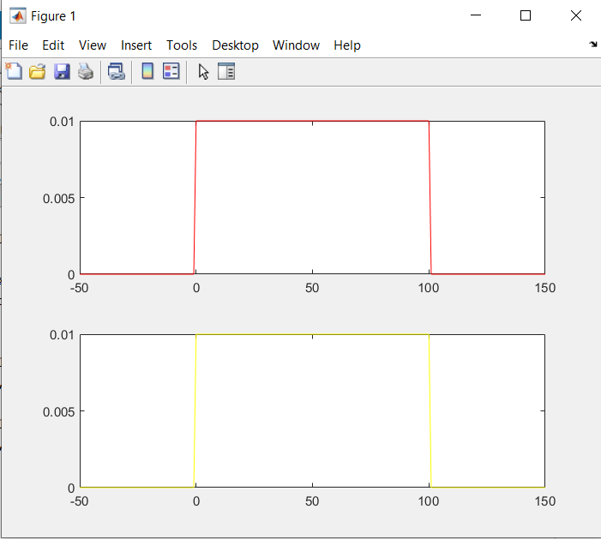

Рисунок 1 – График плотности вероятности равномерного распределения

Для экспоненциального распределения:

*x = -50:10:150;*

*lambda = 10;*

*y1 = expon(x, lambda);*

*y2 = exppdf(x, lambda);*

*figure*

*subplot(2,1,1);*

*plot(x, y1, 'b')*

*subplot(2,1,2);*

*plot(x, y2, 'g')*

Результат выполнения программы приведен на рисунке 2.

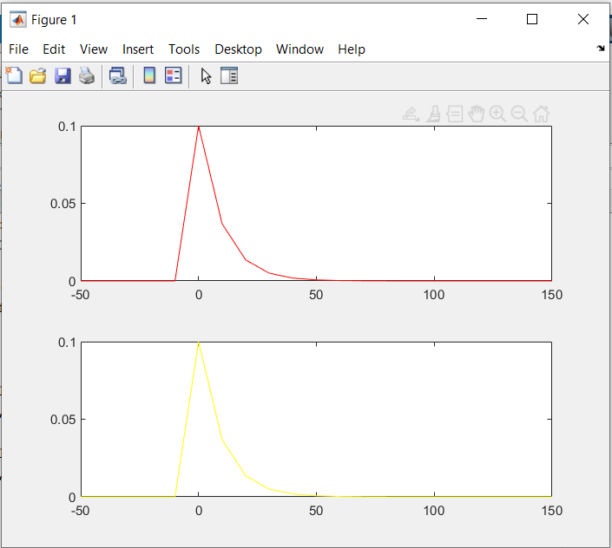s

Рисунок 2 – График плотности вероятности экспоненциального распределения

Разработаем программу для построения графиков функций распределения.

*a = 0; b = 100;*

*x = -50:1:150;*

*lambda = 10;*

*y1 = unifcdf(x, a, b);*

*y2 = expcdf(x, lambda);*

*figure*

*subplot(2,1,1);*

*plot(x, y1, 'b')*

*subplot(2,1,2);*

*plot(x, y2, 'r')*

Результат выполнения программы приведены на рисунке 3.

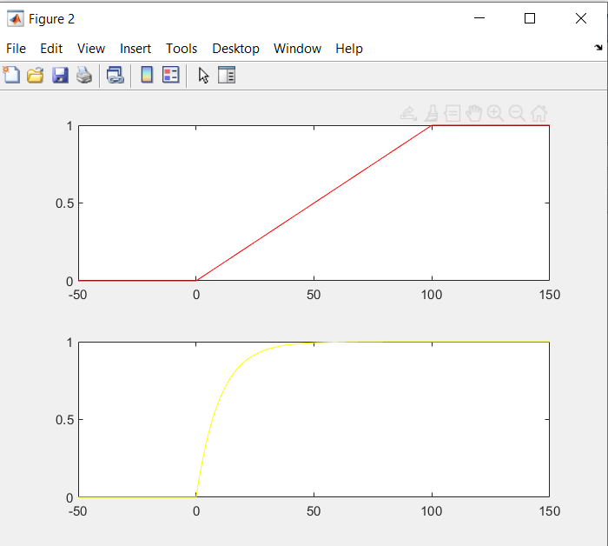

Рисунок 3 – График функции вероятности равномерного и экспоненциального распределений

# Выводы

Написали функцию для расчета значений функции плотности вероятности для выбранных распределений и построили соответствующие графики. Также вывели графики функций распределения, использую встроенные функции системы *MATLAB*.